图星搜索—外文核心期刊的精准服务

www.toosearch.cn

一、资源简介
图星搜索是外文核心期刊发现平台。本平台基于 CALIS 联合目录ccc数据的基础，以e读发现平台为依据的检索服务，同时以 CALIS 文献传递联盟为基础，一站式快捷文献获取。

资源名称 | 数量 | 特点
外文期刊 | 馆藏期刊时间范围从1665年至今，期刊品种共约43000种，收录数据8760万。 | 1.覆盖所有学科的外文期刊；（哲学、经济学、法学、教育学、文学、历史学、理学、工学、农学、医学、军事学、管理学）  2.覆盖所有sci，ssci，EI收录期刊；  3.覆盖从创刊到最新收录数据；  4.数据每周更新；  5.覆盖13种以上语言：英语、德语、俄语、法语、西班牙语、日语、意大利语、波兰语、捷克语、荷兰语、瑞典语、葡萄牙语、匈牙利语等；  6.覆盖20余个外文主流数据库：  ACM  ACS  EBSCO  Elsevier ScienceDirect  Emerald  Engineering Village  IEEE Xplore  JSTOR  Nature  Ovid  PNAS  ProQuest  SAGE  Science  Springer Link  Taylor & Francis  Wiley-Blackwell  Cambridge Journals  Cell Press  IOP  Oxford Journals  SAGE期刊  Thieme  Karger

二、服务内容

1.数据更新快，每周更新

2. 60%全文可以在5分钟内完成传递，80%以上可以在1小时内完成传递，98%以上全文可以保证完成传递

3. 指定单位内用户无需注册，可直接进入系统检索和请求全文

三、主要功能

普通检索---支持用户机构、第一作者等检索
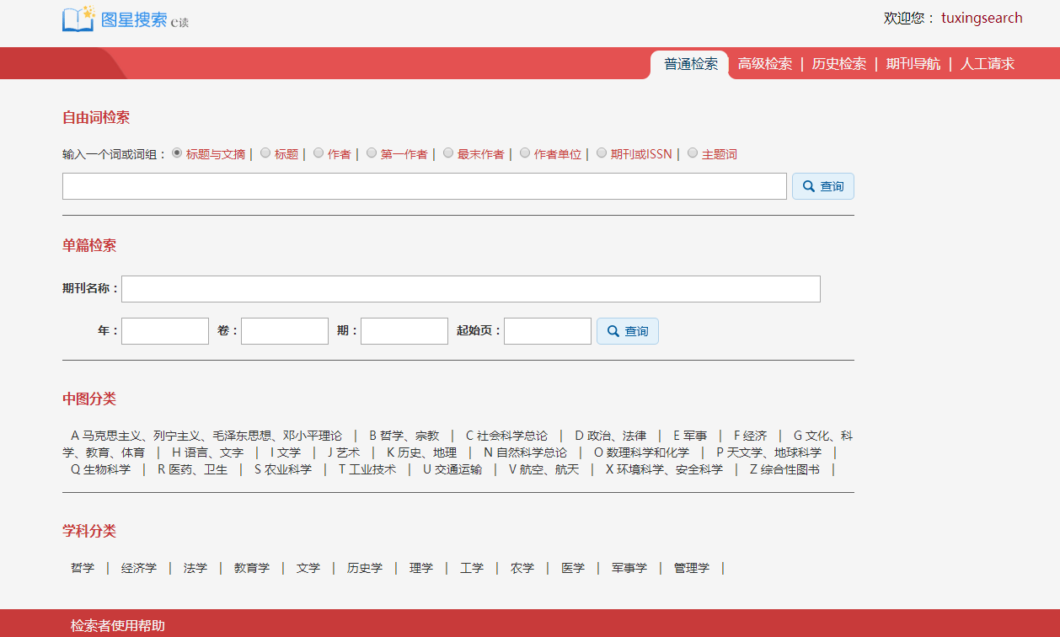

1.高级检索---可限定类型、语种、年份
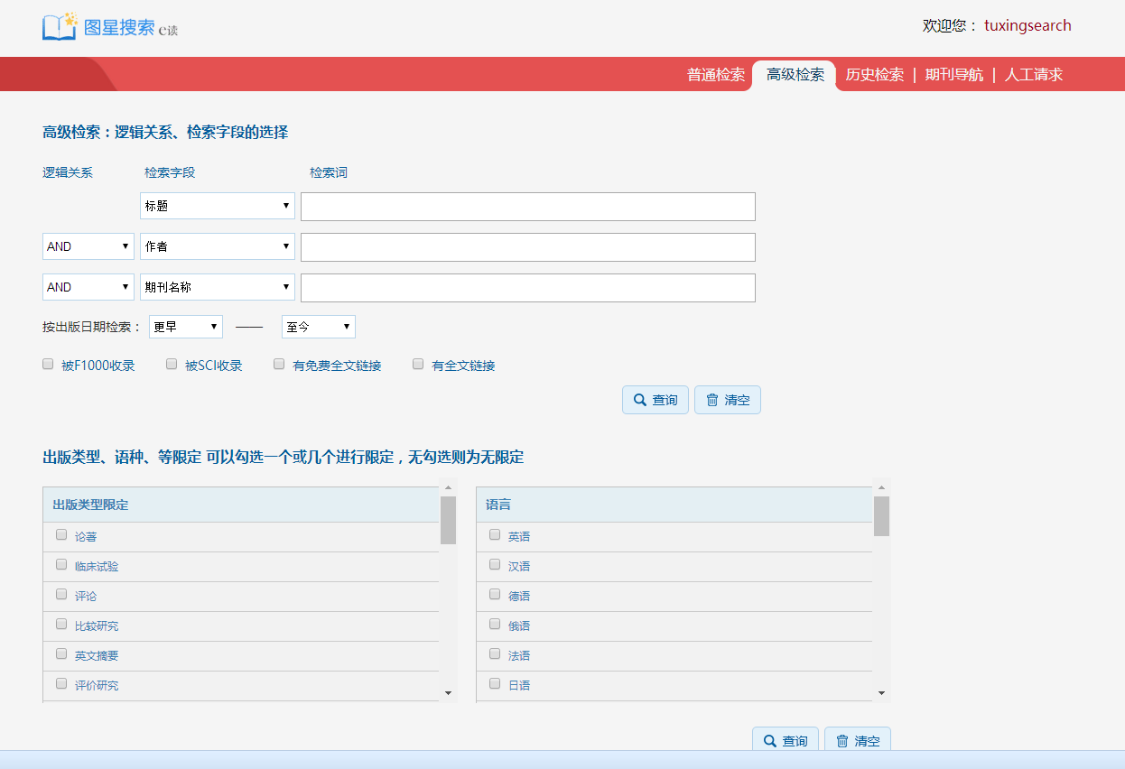

2.多种分面词筛选—支持机构、类型、国别、学科
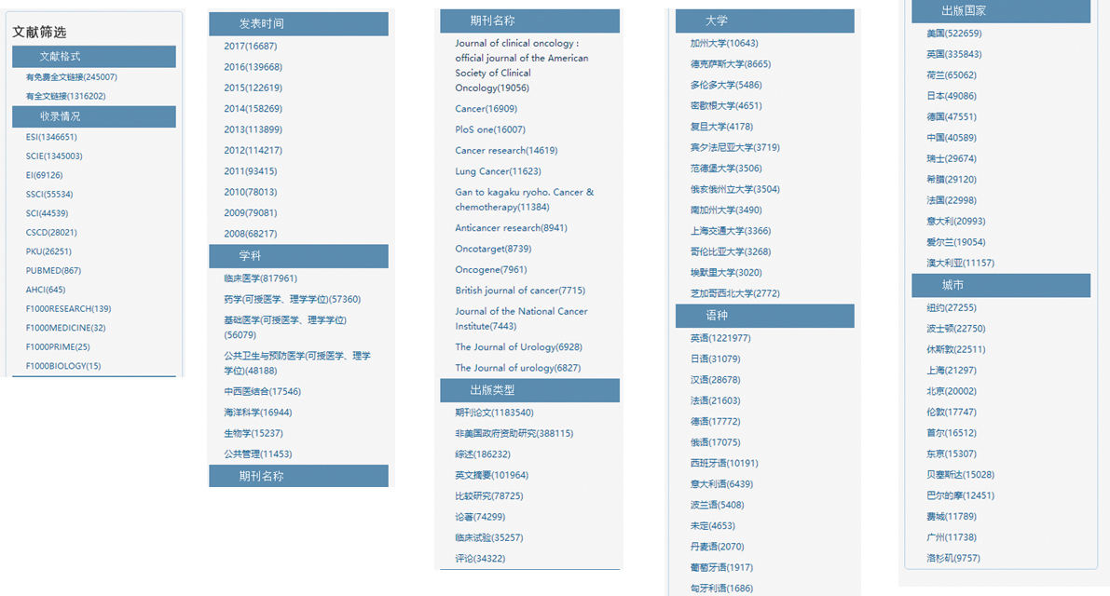

3.文献传递—快速传递，无需读者注册
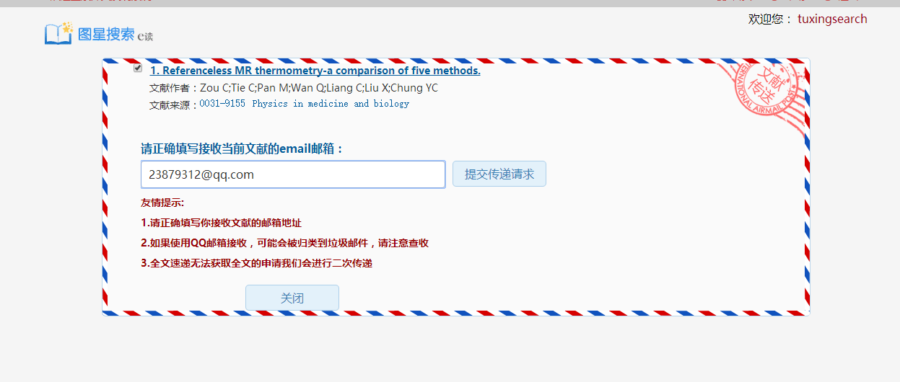

4.期刊导航---学科、中图、字母
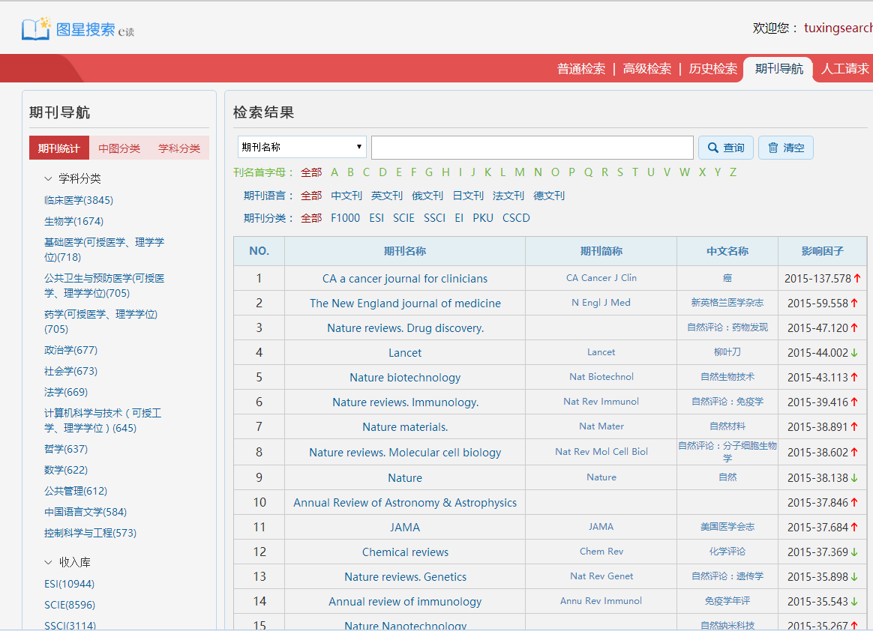

5.按卷期浏览—按出版年、卷、期导航
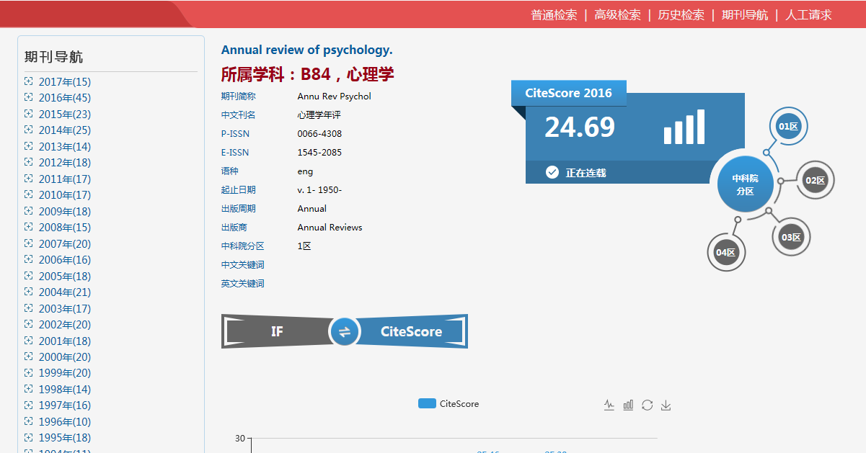

四、和其他同类产品的优势

1. 专注外文核心期刊检索和全文获取

2. 数据质量高，从创刊开始收集数据，提供维度结果分析

3. 覆盖范围广，基本覆盖全学科外文数据

4. 元数据更新及时，做到周更新

5.提供基于期刊卷期的元数据浏览模式

6.基于CALIS文献传递服务，安全、高效

